***Клетка и её части.***

Мир живых организмов нашей планеты поразительно многообразен. Все живые организмы различаются по размерам, форме, строению, длительности жизни, но все они состоят из клеток. Постоянные структуры клетки, имеющие определенное строение и функции называются органоиды. Клетки растений, животных и грибов могут быть различными по размерам и форме, но все они имеют одинаковые основные части. Основные части клетки — ядро, цитоплазма и клеточная мембрана.

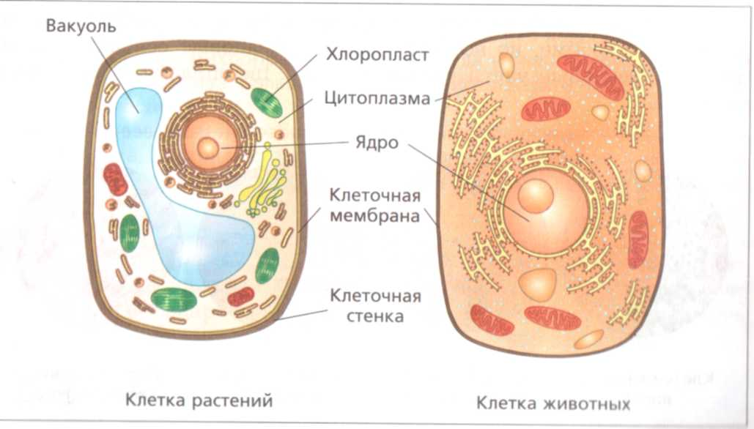

***Ядро*** — важнейшая часть клетки. Обычно это плотное округлое тельце, расположенное в центральной части клетки. Оно регулирует процессы жизнедеятельности клетки и содержит наследственную информацию.

***Цитоплазма*** окружает ядро. Она представляет собой вязкое, полужидкое содержимое клетки, которое постоянно движется (перетекает) внутри клетки и связывает все её части. В цитоплазме расположены многочисленные тельца, которые выполняют различные функции. Например, мелкие тельца *рибосомы* участвуют в образовании сложных молекул белка. Маленькие округлые зелёные тельца, которые есть только у растений, — *хлоропласты*. Они содержат особое вещество зелёного цвета — пигмент хлорофилл и участвуют в создании органических веществ из неорганических.

Кроме того, в клетках зелёных растений есть ***вакуоли***. Это резервуары, в которых накапливается клеточный сок — запасные питательные вещества и продукты жизнедеятельности, не нужные клетке.

**Клеточная мембрана** (от латинского слова мембрана — «кожица, плёнка») покрывает клетку снаружи. Клеточная мембрана защищает внутреннее содержимое клетки от воздействия внешней среды. У клеток растений клеточная мембрана снаружи покрыта плотной *клеточной стенкой*. Она содержит особое вещество-целлюлозу и служит наружным «скелетом» клетки и определяет её форму.